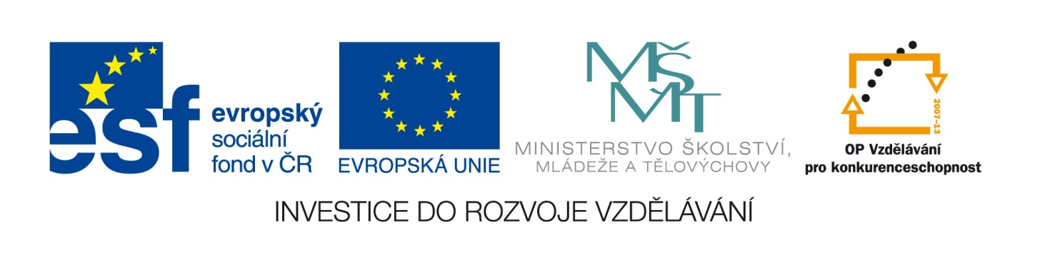

Označení materiálu: VY_32_INOVACE_ ZMAJA_VYTAPENI_10
Název materiálu: Test - vytápění
Tematická oblast: Vytápění – 1. ročník Instalatér
Anotace: Test slouží k opakování a prověření znalostí předchozího učiva.
Očekávaný výstup: Ověření znalostí žáků, opakování, práce s textem
Klíčová slova: Odborné pojmy a výrazy z testu – např. tlak, dilatace, tepelné ztráty
Metodika: Slouží jako podklad pro žáky k procvičování v návaznosti na předcházející výklad. Lze rozeslat žákům elektronicky či elektronicky prezentovat ve výuce.
Obor: Instalatér
Ročník: 1.
Autor: Mgr. Jan Zmátlík
Zpracováno dne: 14. 10. 2012

Prohlašuji, že při tvorbě výukového materiálu jsem respektoval(a) všeobecně užívané právní a morální zvyklosti, autorská a jiná práva třetích osob, zejména práva duševního vlastnictví (např. práva k obchodní firmě, autorská práva k software, k filmovým, hudebním a fotografickým dílům nebo práva k ochranným známkám) dle zákona 121/2000 Sb. (autorský zákon). Nesu veškerou právní odpovědnost za obsah a původ svého díla.

Test vytápění skupina A Jméno………………………. Třída…………………………

1. Hustota látek se udává v
a) kg
b) kg/m³
c) kg/cm³

2. Dilatace potrubí znamená
a) objemovou roztažnost
b) délkovou roztažnost
c) tepelnou vodivost

3. Tepelné ztráty vznikají zejména
a) sáláním
b) prostupem
c) zpravidla nevznikají

4. Při sálání se ohřívá
a) nejprve vzduch
b) nejprve předměty
c) předměty i vzduch současně

5. Normální atmosférický tlak má hodnotu
a) 101,3kPa
b) 10,31 kPa
c) 100 MPa

6. Manometry
a) měří podtlak
b) měří tlak
c) měří tlakový rozdíl

7. Atmosférický tlak
a) je stálý
b) je totéž co absolutní tlak
c) se mění s nadmořskou výškou

8. Rozhodněte co je správně
a) 1Pa = $\frac{1 kg}{{1cm}^{2}}$
b) 1Pa = $\frac{1 kg}{{1cm}^{3}}$
c) 1Pa = $\frac{1N}{{1m}^{2}}$

9. Absolutní tlak se měří
a) od atmosférického tlaku
b) od absolutního vakua
c) od podtlaku

10. Vakuometry měří
a) podtlak
b) přetlak
c) tlakový rozdíl

Test vytápění skupina B Jméno………………………. Třída…………………………

1. Teplota látek se udává v
a) °C
b)K, °C
c) pouze v K

2. Dilatace potrubí
a) je vždy stejná
b) je největší u plastů
c) je největší u kovů

3. Tepelné ztráty
a) řešíme výpočtem
b) neřešíme
c) nelze odhadnout

4. Sálání
a) se také nazývá záření
b) se vyskytuje málo
c) se využívá pouze ve výrobních
halách

5. Podtlak má hodnotu
a) méně než 101,3kPa
b) více než 100kPa
c) vždy 100MPa

6. Teplo
a)měříme teploměry
b)může mít zápornou hodnotu
c)je formou energie

7. Sdílení tepla konvekcí znamená
a) sdílení prouděním
b) sdílení zářením
c) sdílení vedením

8. Sdílení tepla vedením se vyskytuje a) v plynech
b) v kapalinách
c) u pevných látek

9. Tepelná ztráta střechou je zpravidla a) 30%
b) 40%
c) 20%

10. Mědˇ je
a) dobrý vodič tepla
b) je izolant
c) je v topenářství málo používaný materiál

Test vytápění - ŘEŠENÍ SKUPINY A

1. Hustota látek se udává v
a) kg
b) kg/m³
c) kg/cm³

2. Dilatace potrubí znamená
a) objemovou roztažnost
b) délkovou roztažnost
c) tepelnou vodivost

3. Tepelné ztráty vznikají zejména
a) sáláním
b) prostupem
c) zpravidla nevznikají

4. Při sálání se ohřívá
a) nejprve vzduch
b) nejprve předměty
c) předměty i vzduch současně

5. Normální atmosférický tlak má hodnotu
a) 101,3 kPa
b) 10,31 kPa
c) 100 MPa

6. Manometry
a) měří podtlak
b) měří tlak
c) měří tlakový rozdíl

7. Atmosférický tlak
a) je stálý
b) je totéž co absolutní tlak
c) se mění s nadmořskou výškou

8. Rozhodněte co je správně
a) 1Pa = $\frac{1 kg}{{1cm}^{2}}$
b) 1Pa = $\frac{1 kg}{{1cm}^{3}}$
c) 1Pa = $\frac{1N}{{1m}^{2}}$

9. Absolutní tlak se měří
a) od atmosférického tlaku
b) od absolutního vakua
c) od podtlaku

10. Vakuometry měří
a) podtlak
b) přetlak
c) tlakový rozdíl

Test vytápění - ŘEŠENÍ SKUPINY B

1. Teplota látek se udává v
a) °C
b) K, °C
c) pouze v K

2. Dilatace potrubí
a) je vždy stejná
b) je největší u plastů
c) je největší u kovů

3. Tepelné ztráty
a) řešíme výpočtem
b) neřešíme
c) nelze odhadnout

4. Sálání
a) se také nazývá záření
b) se vyskytuje málo
c) se využívá pouze ve výrobních
halách

5. Podtlak má hodnotu
a) méně než 101,3kPa
b) více než 100 kPa
c) vždy 100 MPa

6. Teplo
a) měříme teploměry
b) může mít zápornou hodnotu
c ) je formou energie

7. Sdílení tepla konvekcí znamená
a) sdílení prouděním
b) sdílení zářením
c) sdílení vedením

8. Sdílení tepla vedením se vyskytuje a) v plynech
b) v kapalinách
c) u pevných látek

9. Tepelná ztráta střechou je zpravidla a) 30%
b) 40%
c) 20%

10. Mědˇ je
a) dobrý vodič tepla
b) je izolant
c) je v topenářství málo používaný materiál

